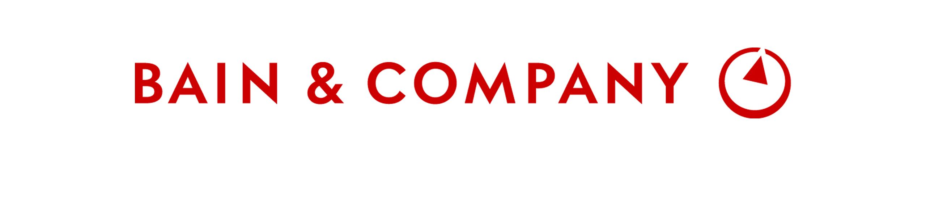
Bain & Company è una delle aziende leader di consulenza e a livello mondiale. Collaboriamo con dirigenti orientati al cambiamento aiutandoli a prendere decisioni migliori, a metterle in atto e a raggiungere il successo sostenibile desiderato. Forniamo consulenza a leader di tutto il mondo su tematiche e opportunità fondamentali: strategia, marketing, organizzazione, operation, IT, digital transformation e strategy, advanced analytic, transformazione, sostenibilità, corporate finance e M&A, in tutti i settori and geographies. Il nostro approccio esclusivo alla gestione del cambiamento tradizionale, denominato Results Delivery®, aiuta i clienti a misurare e gestire il rischio e a superare gli ostacoli che si frappongono alla realizzazione dei risultati.

Bain è alla ricerca di un Associate Consultant Intern/Greek mothertongue da avviare alla professione di Associate Consultant.

Il lavoro:
Il tirocinante affiancherà un team di consulenti nella fase di analisi strategica e di implementazione di un progetto di consulenza aziendale.

Requisiti:
Il profilo Ideale è un giovane laureato al corso di laurea Magistrale in Ingegneria Gestionale, Ingegneria Informatica

È richiesto:
Greco scritto e orale: madre lingua
Italiano scritto e orale: livello ottimo
Inglese scritto e orale: buon livello

Skills/competenze:

- Abilità analitiche
- dimestichezza nell'utilizzare i tool tipici della consulenza (excel, power point)

Tipologia contrattuale:
Stage di 3 mesi finalizzato all’assunzione

Sede di lavoro: Milano

Per candidarsi:
inviare il proprio cv aggiornato a: marialuisa.pes@bain.com entro il 17/09/2019
inserendo in oggetto “Rif. Contatto Ufficio Placement Politecnico di Bari”

Il CV dovrà contenere l’autorizzazione al trattamento dei dati personali ai sensi del D. Lgs. n. 196/2003 e ss.mm. e ii. e dell’art. 13 GDPR (Regolamento UE 2016/679) ed attestazione di veridicità ai sensi del DPR n.445/2000.
Il presente annuncio è rivolto ad ambo i sessi, ai sensi della normativa vigente.

